طراحی یک درگاه موازي با استفاده از دیکدر :
آزمایش11: طراحی یک درگاه موازي با استفاده از دیکدر
- آشنایی با ساختمان یک درگاه موازي و طراحی آن با استفاده از دیکدر
- آشنایی با نحوه عملکرد تراشه 74173 و استفاده از آن
در این آزمایش مطابق دستور کار مدار شکل زیر را با استفاده از یک آی سی 74138 (دیکدر 3 به 8) و دو آی سی 74173 (رجیستر 4 بیتی) خارج از برد پیاده سازی کردیم. مطابق پیوست و دستور کار پایه های D0 تا D3 رجیسترها را متناظر با تصویر به منطق 0 و 1 وصل کردیم. سوییچ S1 را به عنوان یک کلاک دستی مشترک برای رجیسترها در نظر گرفتیم. سوییچ S0 را به ورودی انتخاب دیکدر وصل کردیم. بقیه پایه ها را نیز مانند شکل به GND و +5v وصل کردیم. برای نمایش نتیجه، خروجی های هم ارزش رجیسترها را به خطوط داده و خطوط داده را به LED0 تا LED3 وصل کردیم. خروجی مدار را در دو حالت مختلف S0 در جدول زیر ثبت کردیم.
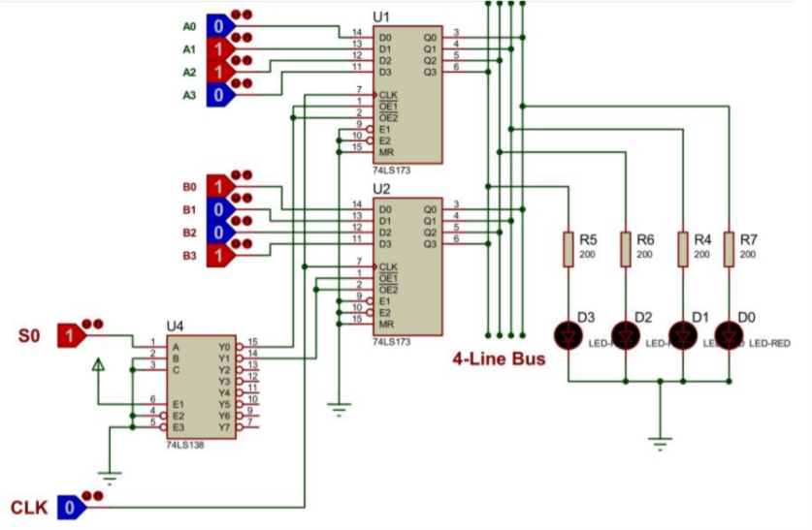
D3D2D1D0 |  | B3B2B1B0 | A3A2A1A0
S0=0 | S0=1 | B3B2B1B0 | A3A2A1A0
0110 | 1001 | 1001 | 0110

.
سوال:
- نحوه عملکرد مدار بالا را شرح دهید. دیکدر با توجه به ورودی انتخاب، یکی از خروجی های خود را فعال میکند. ورودی انتخاب دیکدر به سوییچ S0 متصل است. در صورتی که S0=0 باشد خروجی 0 دیکدر فعال می شود و اگر S0=1 باشد خروجی 1 دیکدر فعال می شود. خروجی 0 دیکدر به فعالساز خروجی رجیستر اول و خروجی 1 دیکدر به فعالساز خروجی رجیستر دوم وصل است. خروجی رجیسترها به خطوط داده و خطوط داده به LED ها متصل است. بنابراین در حالت S0=0 داده های رجیستر اول و در حالت S0=1 داده های رجیستر دوم روی خطوط داده قرار میگیرد.
- با استفاده از نرم افزار پروتئوس یک باس مشترك براي عبور اطلاعات 4 ثبات با استفاده از دیکدر طراحی و شبیه سازي نمایید.
نتیجه به ازای داده های معلوم بعد از اعمال کلاک پالس:


